01/02/2026
Aguibou Balde
[nom de la société]
Rapport
Web

Table des matières
Page d’Accueil : 2
La page d’inscription : 2
La page de connexion : 3

Page d’Accueil :
La page d’accueil est organisée en quatre parties principales.
En haut, le header affiche le titre du site et accueille l’utilisateur.
Ensuite, le menu de navigation permet d’accéder aux différentes sections comme l’accueil, les commandes, l’historique et la déconnexion, tout en affichant le nom de l’utilisateur connecté.
Le contenu principal présente les produits populaires sous forme de cartes avec image, prix et bouton “Ajouter”.
Enfin, le footer indique le nom de l’auteur et marque la fin de la page.
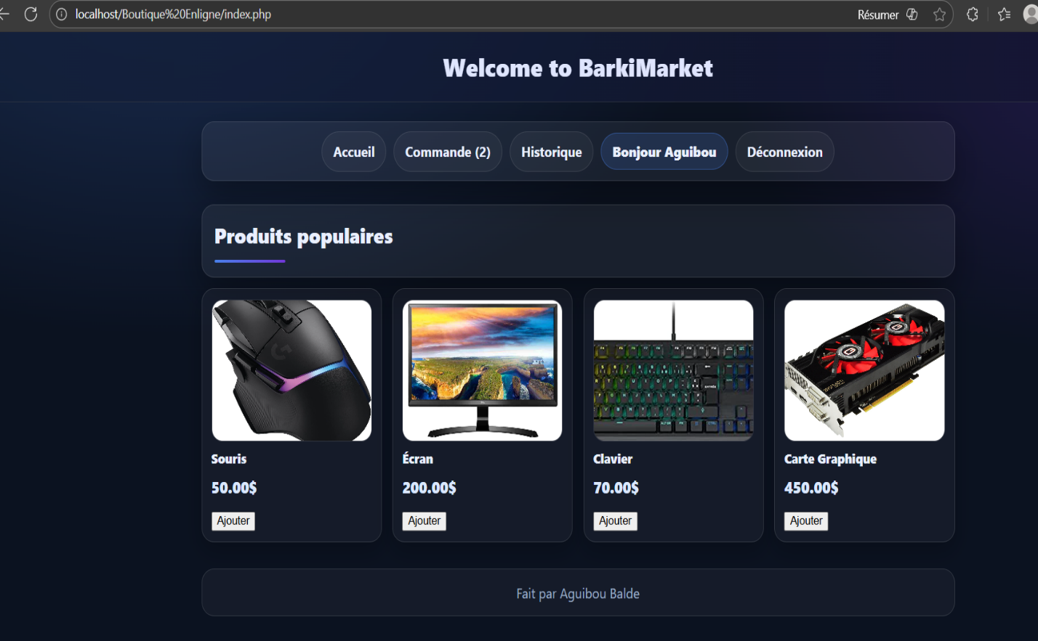

La page d’inscription :
Cette page correspond à la page d’inscription du site BarkiMarket.
En haut, le titre “Créer un compte” indique clairement l’objectif de la page.
Le contenu principal est un formulaire permettant à l’utilisateur de saisir ses informations : email, numéro, prénom, nom, adresse, mot de passe et confirmation du mot de passe.
Un bouton “Inscription” permet de valider et créer le compte.
Enfin, en bas, un lien “Connexion” est proposé pour les utilisateurs qui ont déjà un compte.
La page est claire, structurée et conçue pour permettre la création d’un nouveau compte utilisateur.
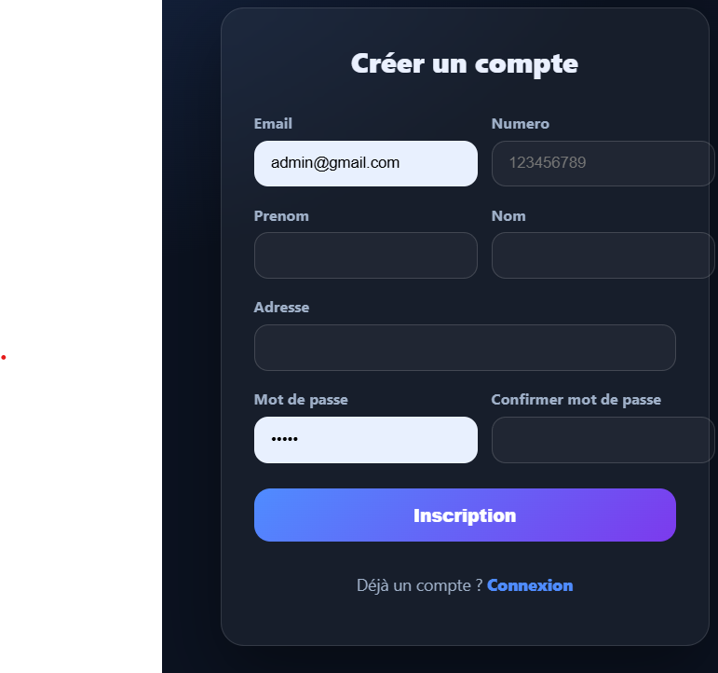

La page de connexion :
Cette page correspond à la page de connexion du site BarkiMarket.
En haut, le titre “Connexion” indique que l’utilisateur doit s’authentifier.
Le formulaire principal contient deux champs :
- Email
- Mot de passe
Un bouton “Connexion” permet de valider les informations et accéder au compte.
En bas, un lien “Inscrivez-vous” est proposé pour les utilisateurs qui n’ont pas encore de compte.
La page est simple, claire et centrée sur l’authentification de l’utilisateur.
